**无锡市名校期末测试卷**

一、填一填。(每空1分，共23分)

1．(　　　)个十和(　　　)个一组成78，8个十和(　　　)个十合起来是一百。

2．66是(　　　)位数，左边的6表示(　　　)个(　　　)。

3．25连续加8，写出每次的和。

25　33　(　　　)　(　　　)　(　　　)

4．8元＝(　　　)角　　　　　　99角＝(　　　)元(　　)角

6角＝(　　　)分 7元8角＋2角＝(　　　)元

5．把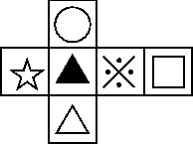折成一个正方体，C:\Users\zhidewenhua\Desktop\屈梁柱课件\1R好卷\CC2.tif的对面是(　　　　)。

6．把9角、50元、9元、1元、50角按从大到小的顺序排列是：

(　　　)>(　　　)>(　　　)>(　　　)>(　　　)

7．在5、47、100和59中，和50最接近的是(　　　　)，(　　　　)比50小得多，(　　　　)比50大得多。

二、辨一辨。(对的画“√”，错的画“×”)(每题1分，共5分)

1．最大的两位数比最小的三位数少1。 (　　)

2．26比62少得多，54比50多一些。 (　　)

3．减数一定比被减数小。 (　　)

4．一个一个地数，从43数到50，一共数了7个数。 (　　)

5．一张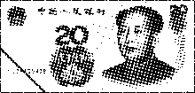可以换4张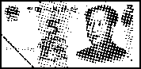。 (　　)

三、选一选。(把正确答案的序号填在括号里)(每题2分，共10分)

1．下面的物品中，(　　)最贵。

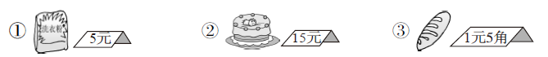

2．46　50　54　58　　66　70，里应填(　　)。

① 60 ② 62 ③ 64

3．下面的图形能拼成正方形的是(　　)。



4．用3个在 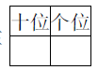 中能摆(　　)个不同的数。

① 3 ② 4 ③ 5

5．下面各数中，与90最接近的是(　　)。

① 86 ② 89 ③ 92

四、计算挑战，看谁算得又对又快。(每题1分，共12分)

40＋30＝ 26＋50＝ 58－8＋45＝

85－50＝ 98－6＝ 34＋(19－9)＝

41－7＝ 5＋60＝ 80－(46－6)＝

53－9＝ 92＋8＝ 57＋8－6＝

五、看图列式计算。(每题3分，共6分)

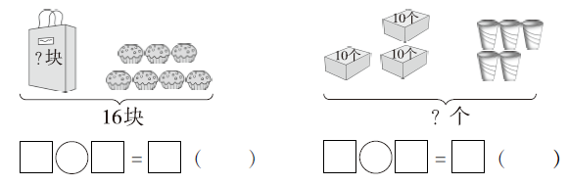

六、我会分析表格。(每空2分，共8分)

|  |  |  |  |  |
| --- | --- | --- | --- | --- |
|  | C:\Users\zhidewenhua\Desktop\屈梁柱课件\1R好卷\1SX-300.tif | C:\Users\zhidewenhua\Desktop\屈梁柱课件\1R好卷\1SX-301.tif | C:\Users\zhidewenhua\Desktop\屈梁柱课件\1R好卷\1SX-302.tif | C:\Users\zhidewenhua\Desktop\屈梁柱课件\1R好卷\1SX-303.tif |
| 原有 | 42辆 | (　　)艘 | 65架 | (　　)只 |
| 卖出 | 20辆 | 45艘 | (　　)架 | 25只 |
| 剩下 | (　　)辆 | 8艘 | 10架 | 20只 |

七、走进生活，解决问题。(5题12分，其余每题6分，共3 6分)

1．兰兰和她的两个好朋友一起去植物园，门票6元一张。她们买门票要花多少钱？

2. 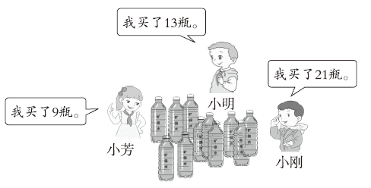

(1) 小明和小刚一共买了多少瓶？

(2) 小芳比小明少买了多少瓶？

(3) 再提一个数学问题并解答。

3．学校体育室有26个足球和18个篮球，分给二年级9个足球。体育室还有多少个足球？

4．两个房间一共铺了45块红色瓷砖，小房间铺了20块。大房间铺了几块？

5. 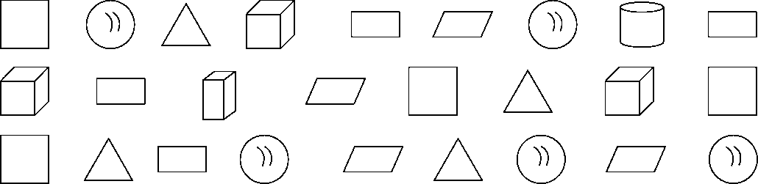

(1) 按形状分一分，涂一涂，再填一填每种图形各有几个。

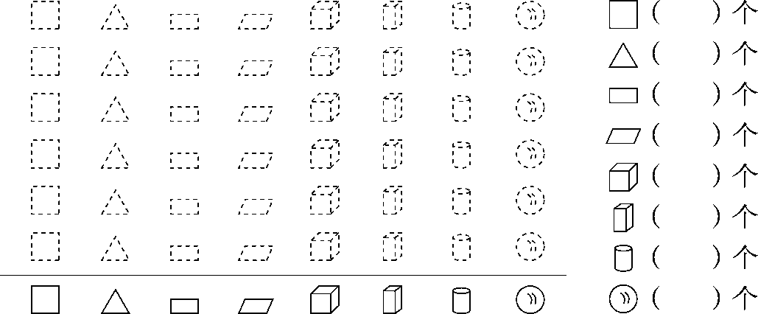

(2) 如果把这些图形分成两组，可以怎样分？把分组的结果表示出来。

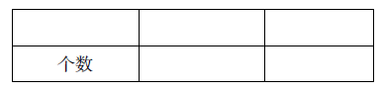

(3) 请你提出一个数学问题并解答。

**答案**

一、1．7　8　2

2．两　6　十

3．41　49　57

4．80　9　9　60　8

5．○

6．50元　9元　50角　1元　9角

7．47　5　100

二、1.√　2.√　3.×　4.×　5.√

三、1.②　2.②　3.③　4.②　5.②

四、70　76　95　35　92　44　34　65　40　44　100　59

五、16－7＝9(块)　30＋5＝35(个)

六、22　53　55　45

七、1．6＋6＋6＝18(元)

口答：她们买门票要花18元钱。

[点拨] “兰兰和她的两个好朋友”一共是三人。

2．(1) 21＋13＝34(瓶)

口答：小明和小刚一共买了34瓶。

(2) 13－9＝4(瓶)

口答：小芳比小明少买了4瓶。

(3) 三人一共买了多少瓶？

9＋13＋21＝43(瓶)

口答：三人一共买了43瓶。

[点拨] 答案不唯一。

3．26－9＝17(个)

口答：体育室还有17个足球。

4．45－20＝25(块)

口答：大房间铺了25块。

5．(1)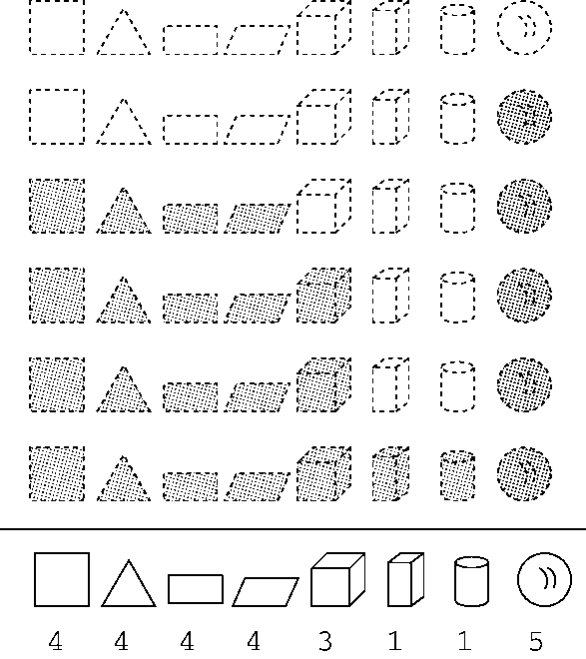

(2)

|  |  |  |
| --- | --- | --- |
|  | 平面图形 | 立体图形 |
| 个数 | 16 | 10 |

(3) 正方形和长方形一共有多少个？

4＋4＝8(个)

口答：正方形和长方形一共有8个。(答案不唯一)

[点拨] 数图形时千万别数错。